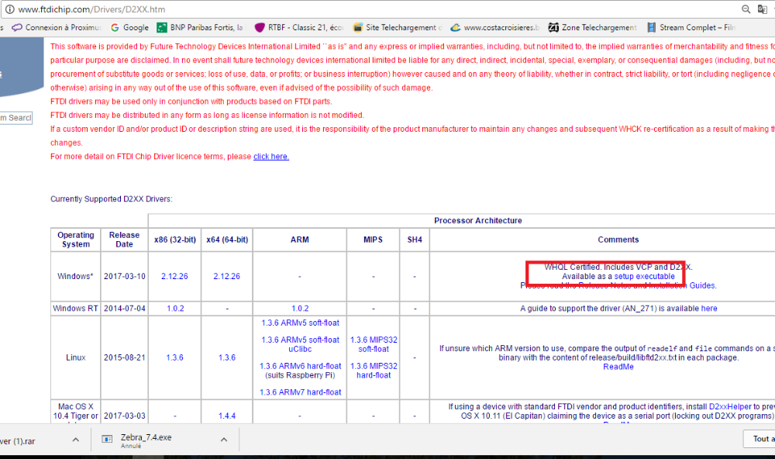
1)Installer les drivers USB en allant à l'url indiquée ci-dessous et en téléchargeant les exécutables

- Brancher l'imprimante par USB et repérer le nom du port USB dans le gestionnaire des périphériques
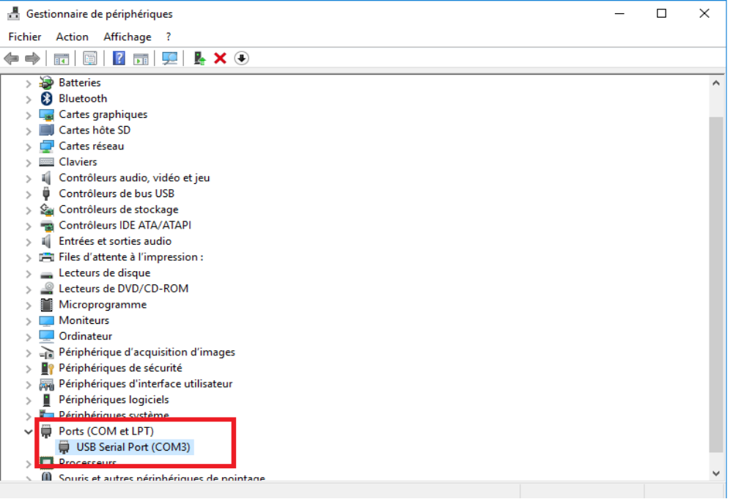

- Installer le driver de l'imprimante téléchargeable ici : https://www.seagullscientific.com/drivers/windows-printer-drivers/
Et installer l'imprimante comme mentionnées par les étapes 2 et 3 du pdf ci-joint en indiquant le port usb correct.

- Ouvrir le fichier 75mm et centrez le texte. Pour imprimer, utiliser les dimensions suivantes (101,1mm x 550 mm, paysage) :

